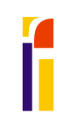 | FABRICA DE SOFTWARE DE COLOMBIA - FASOFTCOL  Documento de especificación de requerimientos funcionales  Formato SIMIT-RF-001
Nombre del aplicativo: |  | Sistema de distribución financiero - SDF
Titulo del requerimiento: |  | Unificación transferencias única cuenta Simit y única Cuenta Polca
Fecha Solicitud: |  | 31 de Mayo de 2012
Nombre solicitante: |  | SIMIT (Federación Colombiana de Municipios) – Concesionarios – Interventoría (como apoyo)

Control de Versiones del Documento
Versión | Fecha | Descripción Cambio | Autor
1.0 | 23/febrero/2012 | Creación Documento | Hugo Cendales P

Propósito y Alcance

La unificación a una única cuenta para SIMIT y en POLCA para las transferencias tiene como propósito, la disminución de los gastos financieros que se están pagando actualmente por los traslados de dineros entre cuentas.
Transferir cada uno de los recaudos desde una única cuenta por tipo de recaudo (SIMIT o POLCA) desde AvVillas y Davivienda.

Descripción del Requerimiento

En la mañana se realiza la distribución de los recaudos desde las cuentas origen de AvVillas (86041514 – 86041506 – 86041522 – 86042108 – 86044328 - 86047559) y Davivienda (186001061 – 186001079 – 186001053 – 186001020 – 186001046 – 186001087). Una vez esta lista y aprobada esta distribución, se genera una transferencia a la cuenta única respetando la reciprocidad de cada uno de los recaudos. Se debe generar un reporte nuevo que muestre los registros que se transfirieron a la cuenta única.

Una vez desde la cuenta única se debe transferir a las cuentas de los OT, de los Concesionarios, Los fondos y la Federación Colombiana de Municipios. Esta transferencia también requiere de un reporte para que se le de visto bueno por parte de las interventorías.
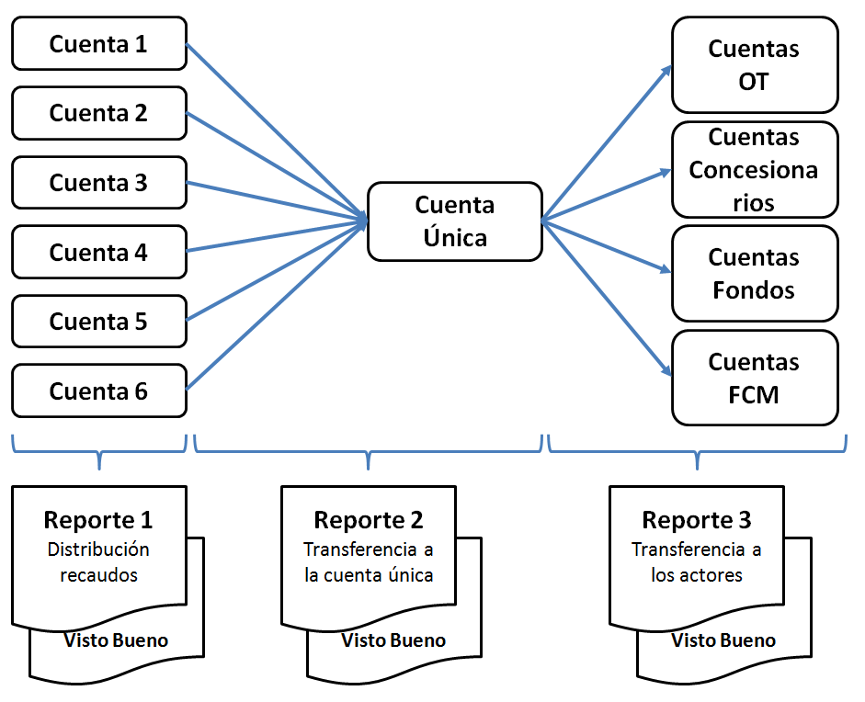

Requerimientos Funcionales

Todos los reportes de requieren un Visto Bueno por parte de las interventorías. Para el envío a bancos el sistema debe generar un archivo en el que no se permitan registros que no han cumplido la reciprocidad o que ya se han ido. Debe existir la opción de reproceso del envío a bancos.
A nivel contable: El sistema debe generar automáticamente un comprobante dentro del archivo de transferencia diario donde se incluya la transferencia interna (Pago General). Todos los datos deben ser 100% parametrizables.

Requerimientos NO Funcionales

Para el manejo de esta unificación de transferencias, se deben establecer los roles así:

- Distribución: Debe ser realizada por el Área de Dispersión de la FCM
- Vistos Buenos: Deben ser dados por las respectivas interventorías (SIMIT y POLCA)
- Envío a bancos: Es responsabilidad del Administrador del SDF

Glosario de Términos

Término | Descripción

